Dzień 3 – Jestem przyjacielem przyrody

- Karta pracy, cz. 4, s. 5. Ćwiczenia w pisaniu litery ł po śladzie. Dzieci ćwiczą pisanie litery w liniaturze bez wzoru.

- Karta pracy, cz. 4, s. 6, 7. Popatrz uważnie na obrazki. Powiedz, co jest dobre dla Ziemi, a co jej szkodzi. Ramki obrazków przedstawiających dobre zachowanie pokoloruj na zielono, a ramki obrazków przedstawiających złe zachowanie na czerwono.
- Karta pracy, cz. 4, s. 8. Wokół nas jest dużo rzeczy zużytych, niepotrzebnych. Można je wykorzystać tworząc z nich coś nowego. Powiedz, co wykorzystano do zrobienia przedstawionych na zdjęciu przedmiotów. Spróbuj stworzyć własną prace z niepotrzebnych już rzeczy, jakie znajdziesz w domu.

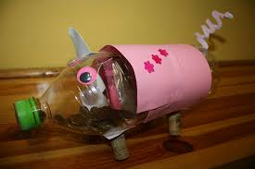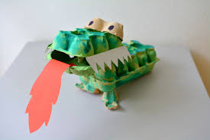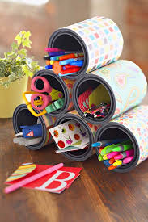

- Wyprawka, s. 29. Wytnij obrazki. w pustych kwadratach zaznacz za pomocą kropek lub cyfr kolejność zdarzeń i przyklej obrazki na kartce. Opowiedz historyjkę „Jak rośnie fasola?”

- A teraz zapraszam do ćwiczeń gimnastycznych:
https://wordwall.net/pl/resource/1122145/wf/mini-gimnastyka-w-domu

- Rozwiązanie zagadki.

Ma pień i koronę co rośnie do góry.
Mieszkają na nim ptaki, które widzą chmury. (drzewo)

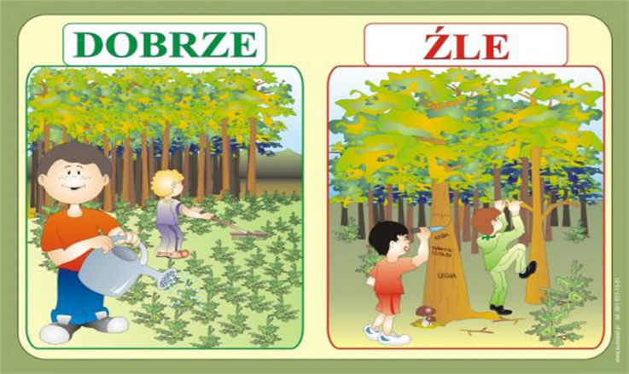
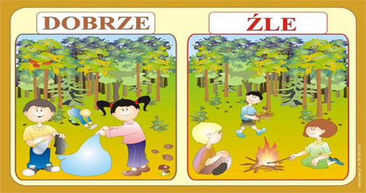
Należy pamiętać o tym, że:
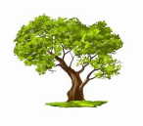Drzewo jest domem zwierząt, a drewno potrzebne jest do budowy domu dla ludzi.
Na drzewach rośnie pożywienie dla zwierząt i ludzi.
Drzewa dostarczają tlenu.
Wśród drzew można miło odpocząć i spędzić czas. Miłej zabawy
Pani Kasia
Zadania dodatkowe dla chętnych
